PEMROGRAMAN 4

NAMA : NADYA HADIYANTI

NPM : 4513210027

Artikel dalam blog saya : blogcode.nadyahadiyanti.com

CARA MEMBUAR DOMAIN

Hallo Kolega..

Sekarang saya ingin memcoba membagi ilmu mengenai bagaimana membuat domain pada rumahweb.com . Sebelum kita memulai mari mengulas kembali apa itu pengertian 'domain'? apa itu fungsi dari 'domain'? dan contoh-contoh domain.

**Apa Itu Pengertian Domain ?**Domain adalah suatu nama yang unik, digunakan sebagai pengganti Alamat IP. Domain disebut juga sebagai Alamat Website, seperti contohnya "google.com" dan masih banyak lagi.  
**Apa Fungsi Domain ?**Fungsi Domain adalah untuk mempermudah pengguna internet dalam mengakses suatu situs web serta mempermudah mengingat alamat situs web yang akan diakses dari pada harus menggunakan sederetan angka-angka rumit yang disebut Alamat IP.

**Contoh Nama Domain.**Nama domain kini semakin bermacam, jadi akan mempermudah pengguna internet untuk memilah suatu situs web sesuai kategori tertentu. Terdapat ratusan nama domain yang ada di internet yang dapat digunakan sebagai alamat website. Contoh nama domain seperti berikut :

**Nama domain yang populer** :  
.com, .net, .org, .me

**Nama domain baru** :  
.zone, .club, .cool,dan masih banyak lagi nama domain baru.

**Nama domain Indonesia** :  
.id, .co.id, .web.id

Nah setelah mengingat kembali tentang domain, mari kita meluai mengikuti langkah-langkah berikut :

**Langkah pertama.**Buka halaman [www.rumahweb.com](http://www.rumahweb.com/)

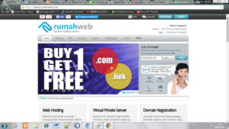

**Langkah kedua.**Mengecek nama domain yang ingin kita buat apakah sudah dipakai atau belum.

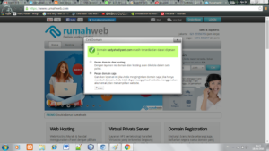

Jika nama domain tersedia dan belum dipakai oleh orang lain, maka akan muncul pemberitahuan seperti digambar. Setelah itu klik "Pesan Domain" lalu akan muncul seperti:

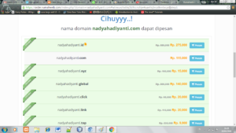

**Langkah tiga.**Klik "Pesan" dan akan masuk ke dalam keranjang belanja anda. Kemudian untuk selanjutnya klik lanjutkan.

**Langkah empat.**Setelah terpesan klik "Check Out". Nah jika belum memiliki akun pada rumahweb.com, akan diminta mengisi formulir agar kita mendapat akun dan dapat memesan domain.

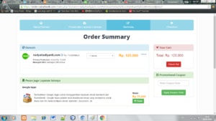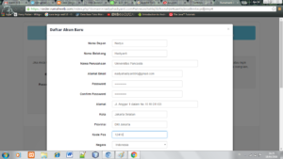

**Langkah lima.**Setelah mengisi formulih maka kita telah memiliki akun dan akan diminta cara pembayaran kita melalui apa. Setelah itu, akan muncul invoice atau kode belanja kita untuk melakukan konfirmasi setelah pembayaran.

**Langkah enam.**Jangan lupa untuk mem-foto tagihan yang diberikan oleh rumahweb.com dan dibawa jika melakukan pembayaran dengan transfer. Setelah melakukan pembayaran, buka e-mail kita dan terdapat e-mail dari rumahweb.com untuk melakukan konfirmasi pembayaran. Domain kamu akan aktif paling lama 10-60 menit.

Sekian langkah-langkah untuk membuat domain, semoga bermanfaat. Selamat mencoba  ^_^

Sumber :

<http://www.solozine.com/2014/10/domain.html>

CARA MENGUBAH DOMAIN OPENSHIFT

Hello lagi kolega...

Sekarang saya ingin memberitahu cara mengubah blog wordpress yang ada di**Openshift** yang telah kita buat sebelumnya. Awalnya saya masih kesulitan untuk merubah alamat domain di openshift yaitu blogcode-nadyahadiyanti.rhcloud.com kemudian kita akan mengubah menjadi menjadi blogcode.nadyahadiyanti.com

Tanpa berkata panjang lagi, mari kita mulai mengikuti langkah-langkah yang telah saya buat, sebagai berikut :

1. Buka alamat openshift.com dan kemudian masuk ke akun dan aplikasi wordpress yang telah kita buat sebelumnya.
2. Setelah masuk ke aplikasi wordpress yang kita buat.  
   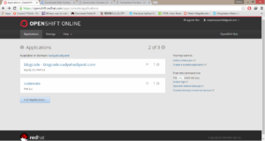
3. Lalu buka aplikasi yang ingin kita ubah domainnya.  
   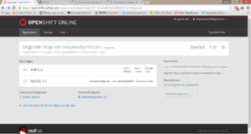
4. Pilih change alias yang ada pada halaman tersebut.  
   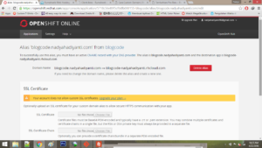
5. Kemudian buka alamat rumahweb.com lalu pergi ke domain yang **aktif**dan sesudah itu pilih pada menu **Domains → List Domain Saya.  
   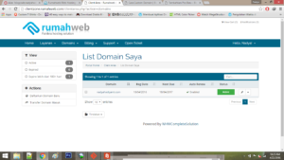**
6. Kemudian pilih pengaturan pada domain dan pilih kelola domain.  
   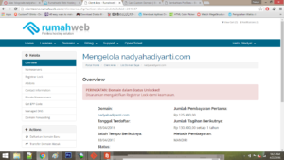
7. Lalu pada menu sebelah kiri pilih**managed dns**→ **Add new record → isi nama domain → pilih type “CNAME” → Destination input dengan URL aplikasi  openshift → Apply Modification.  
   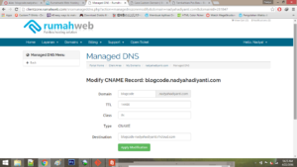**
8. Selesai sudah. Silakan lakukan pengecekan dengan alamat domain yang telah diisi pada formuloh rumahweb sebelumnya. Jika telah menunggu lama coba lakukan konfirmasi dengan fitur live chat yang terdapat pada rumahweb.com.

Naah sekian langkah-langkah yang dapat saya bagikan dan telah saya jalani. Selamat mencoba ^_^